ЛАБОРАТОРНАЯ РАБОТА
«Исследование Трибологиечких характеристик материалов на трибометре TRB³»

Цель работы
Исследование трибологических свойств материалов методом шар-диск.

Необходимое оборудование, материалы
1. Трибометр TRB³.
2. Образцы для измерения износостойкости.

ТЕОРЕТИЧЕСКИЕ СВЕДЕНИЯ
Трибология — наука, раздел физики, занимающийся исследованием и описанием контактного взаимодействия твёрдых деформируемых тел при их относительном перемещении. Областью трибологических исследований являются процессы трения, изнашивания и смазки.
Слово трибология происходит от греческого корня τριβ- глагола τρίβω (трибо), буквально «тереть, натирать».
Всякий раз, когда две поверхности движутся друг относительно друга, происходит износ. Износ вызывает повреждения поверхностей. Это обычно означает прогрессирующую потерю материала.
Сила, известная как трение, может быть определена как сопротивление, с которым сталкивается одно тело при движении над другим. Это широкое определение охватывает два важных класса относительного движения скольжения и вращение.
Основной характеристикой трения является коэффициент трения μ, определяющийся материалами, из которых изготовлены поверхности взаимодействующих тел.
Коэффициент трения μ - это сила F_{t},необходимая для перемещения тела по неподвижной противоположной поверхности, деленная на нормальную силу F_{n}, приложенную к этой системе (рисунок 1).

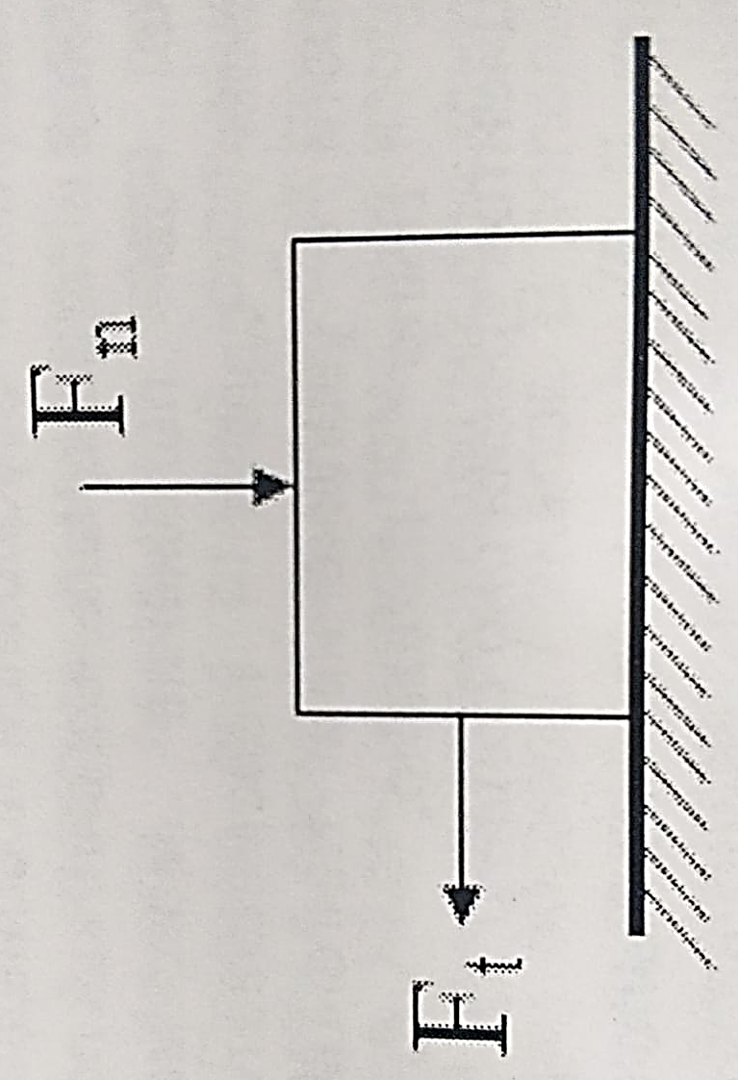

Расчёт износа. Стандарт ASTM определяет степень износа путем измерения соответствующего линейного размера обоих образцов (шарика и диска) до и после испытания или путем взвешивания обоих образцов до и после испытания. Стандартная настройка «pin on disk» показана на рисунке с параметрами необходимыми для расчёта износа.
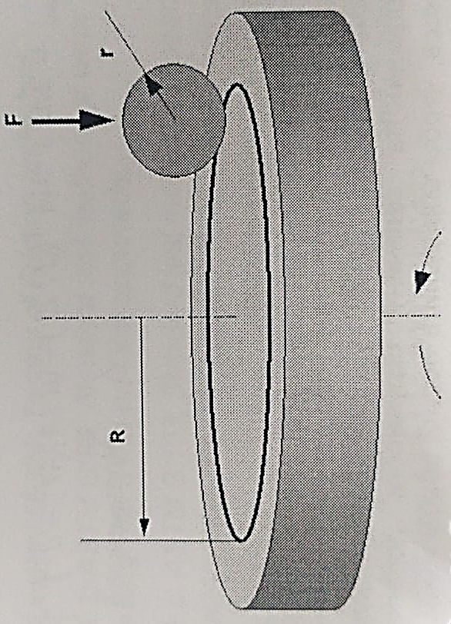
Типичная установка шарика на диске, где
F – нормальная сила, действующая на шарик,
r – диаметр шарика,
R – радиус дорожки,
s – скорость вращения диска.

Испытуемая пара материалов будет определять будет ли сильно изношен шарика диск или оба предмета. Пример каждого случая:

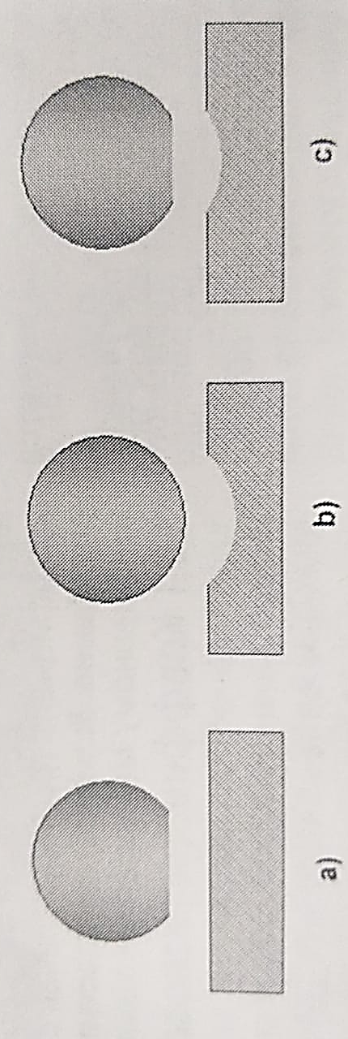
Существует 3 возможных варианта разных износостойкости образцов шариков и плоских дисков: а) изнашивается только шарик; б) изнашивается только диск; в) изнашиваться и шарик и диск.

Чтобы рассчитать объём износа образца и его аналога необходимо выполнить несколько дополнительных измерений на образце и аналоге. На практике потерю материала можно определить с помощью профиля на дорожке износа.
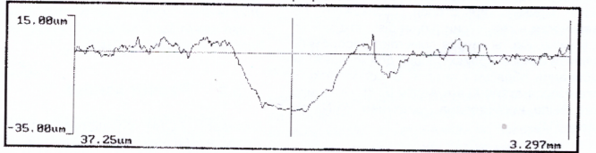
Предпологая, что нет значительного износа шарика или штифта, потеря объема диска опредляется как:
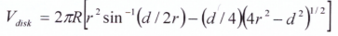

Трибометр TRB³ используется для определения «времени жизни» и коэффициента трения материалов или покрытий в течение различного времени, при различном контактном давлении, скоростью вращения, температуре, влажности и наличии смазки.
Трибометр TRB³ состоит из двух блоков: проведение испытаний, для быстрого и надежного описания различных поверхностей и ПК с програмным обеспечением, который позволяет выполнить полный анализ результатов измерений.
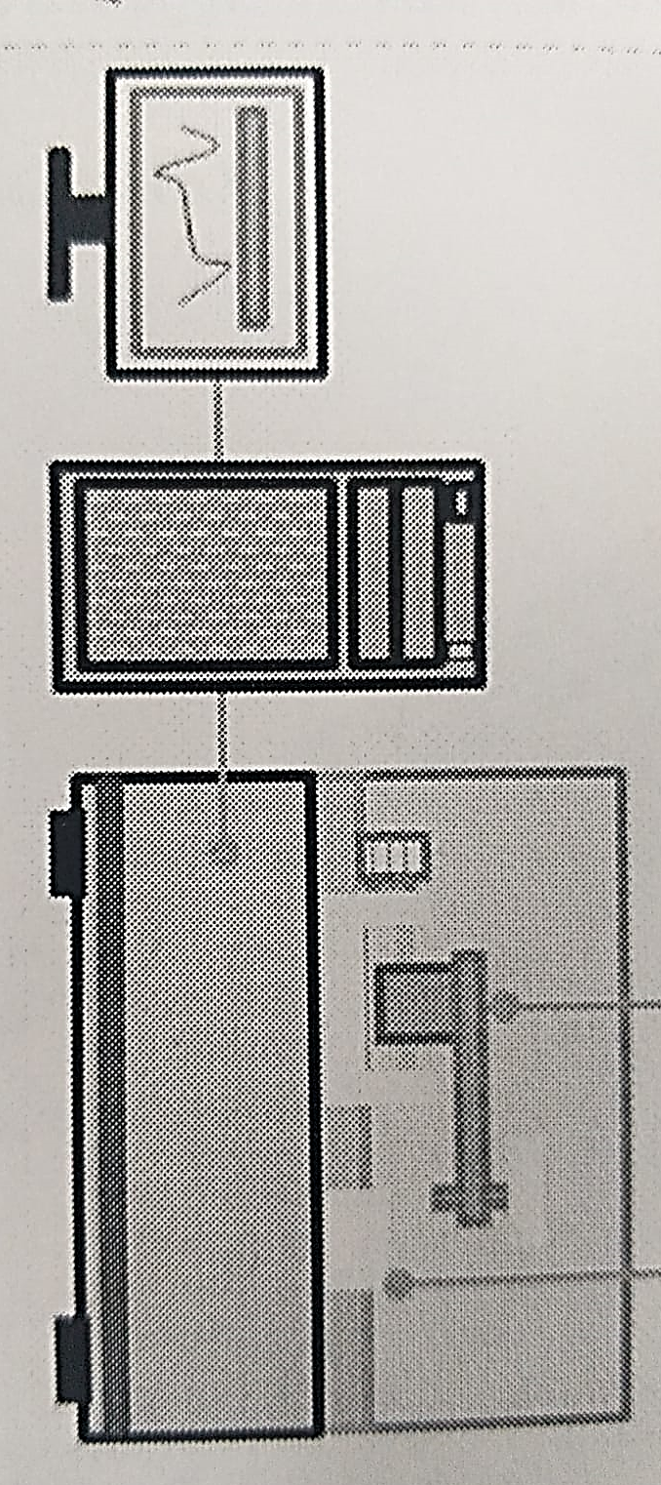

Прибор состоит из следующих частей: 1 – корпус; 2 - LED наличия высокой/низкой температуры; 3 - передняя панель; 4 - светодиод наличие питания; 5 – каретка; 6 - ручная регулировка; 7 - ручка блокировки; 8 – ручка; 9 – противовес; 10 – защёлка; 11 - держатель шарика/штифта; 12 – винт с рифленой головкой; 13 – шпиндель; 14 – отверстия для штифта; 15 – винт системы зажима вала; 16 – съёмные соединительные пластины; 17 – опора верхней крышки; 18 – верхняя крышка; 19 – ручка.

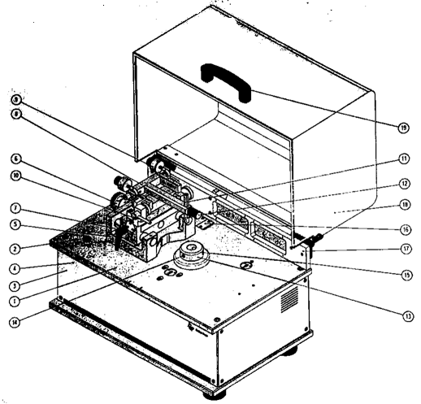

Рабочая часть трибометра состоит из следующих частей: 1. Упругий рычаг 2. Держатель шара или штифта 3. Груз 4. Образец 5. Патрон крепления образца 6. Датчик тангенциальной силы (трения)
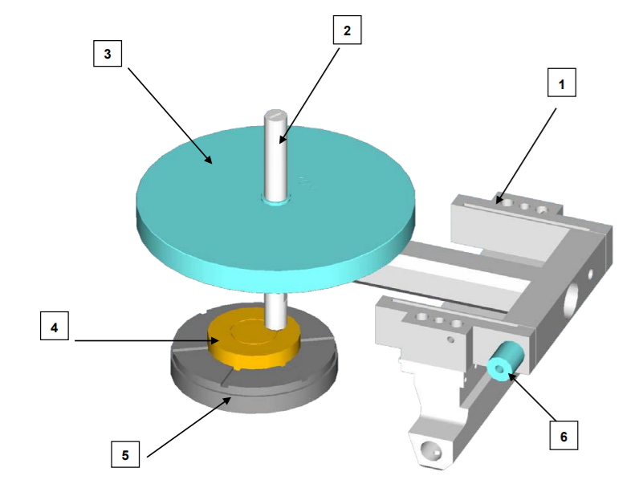

Процесс трибологического измерения.

1. Производится монтаж шарика в держатель шарика.
2. После монтажа аккуратно опустите рычаг в рабочее положение. Поместите ручку в положение выравнивания, одной рукой удерживая держатель шарика другой рукой ослабьте зажимной винт чтобы освободить держатель шарика. Аккуратно отпускайте держатель пока шарик не коснется поверхности образца, снова закрутите рифлённое колёсико, зафиксируйте держатель шарика.
3. Необходимо сбалансировать рычаг, чтобы убедиться что требуемая нормальная сила во время измерения соответствует величине собственного веса предложенного ручки.
4. Удалите защитный пенопласт, установить ручку в верхнее положение. Аккуратно вставьте грузы вместе с его уплотнительным кольцом в держатель шарика.
5. Регулировка радиуса/положения линейного измерения. Ослабьте фиксирующую ручку, чтобы освободить каретку. Поверните ручку регулировки, чтобы переместить каретку и установить радиус в режиме вращения.
6. Установка программного обеспечения. Открытие или создание нового документа. Создаем документ для проведения исследования. Создание нового измерения выполняется выбором “Edit >Data> Insert” или нажмите + на панели измерения инструмента. Выберите стандартный тип измерения .
7. В окне определение параметров измерения вводятся все параметры этого должны быть установлены для проведения исследования
8. С помощью стандартного рычага поверните фиксатор чтобы установить рычаг в верхнее положение. Нажмите OK после этого нажимаете Start.
9. После появления на экране кривых и окна информации, опускаем с помощью стандартного рычага поворачиваем фиксатор, чтобы установить рычаг в нижнее положение и нажимаем кнопку OK. После этого нажимаем кнопку Start.

